Distribution network tools-Voltage profile optimization

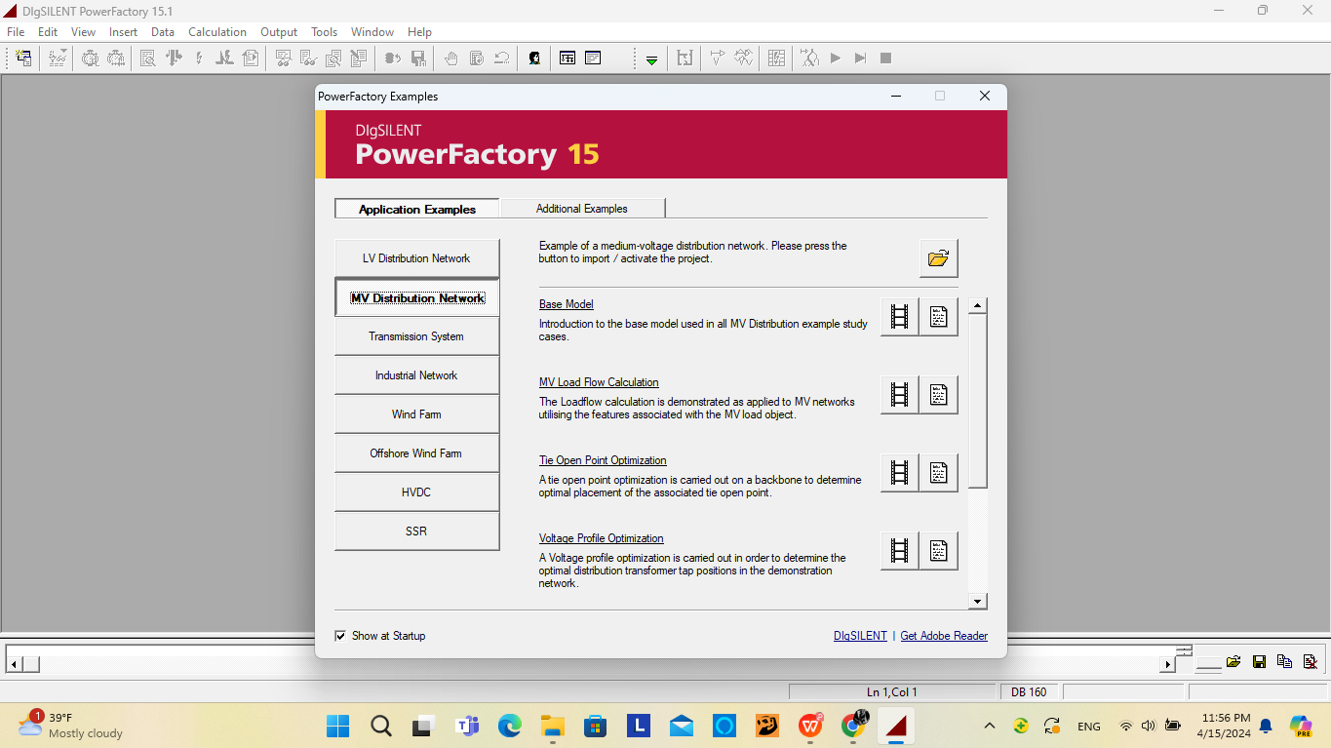

Юуны түрүүнд МV distribution network file ыг буулгана

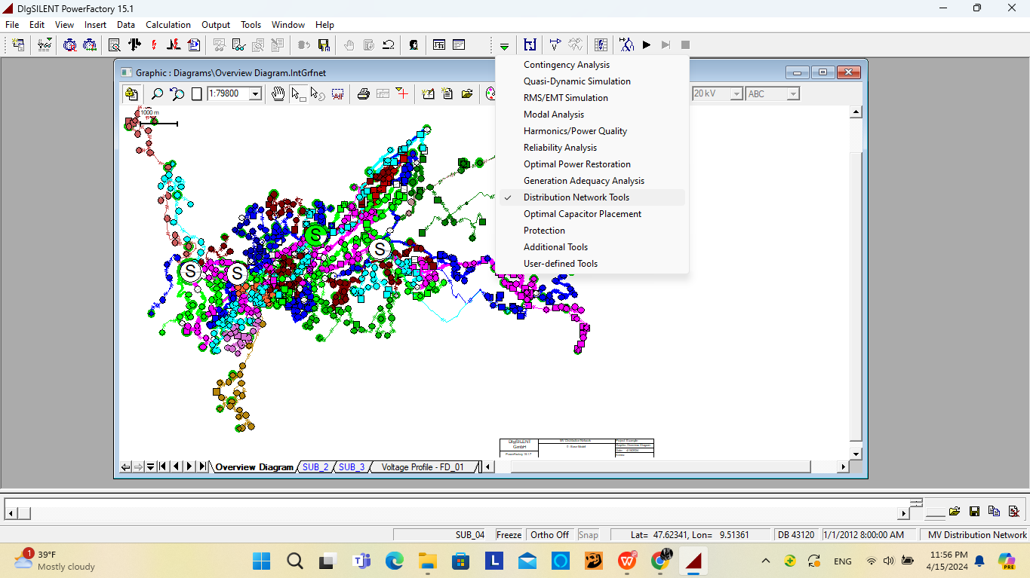

Үүний дараа change toolbox ыг distribution network tools болгоно

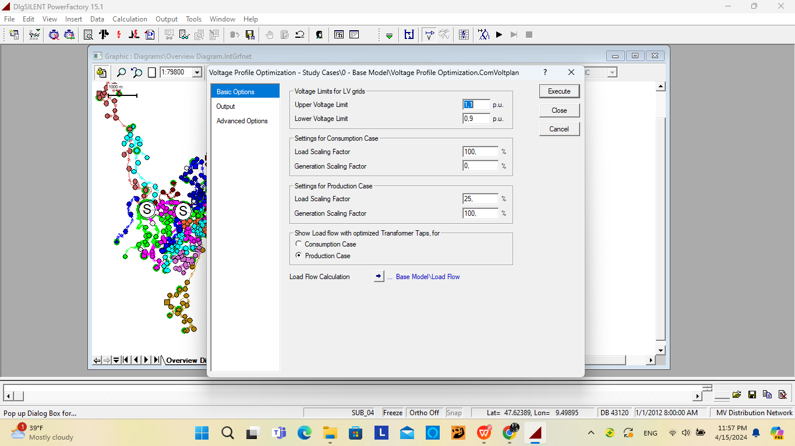

Voltage profile optimization хийнэ

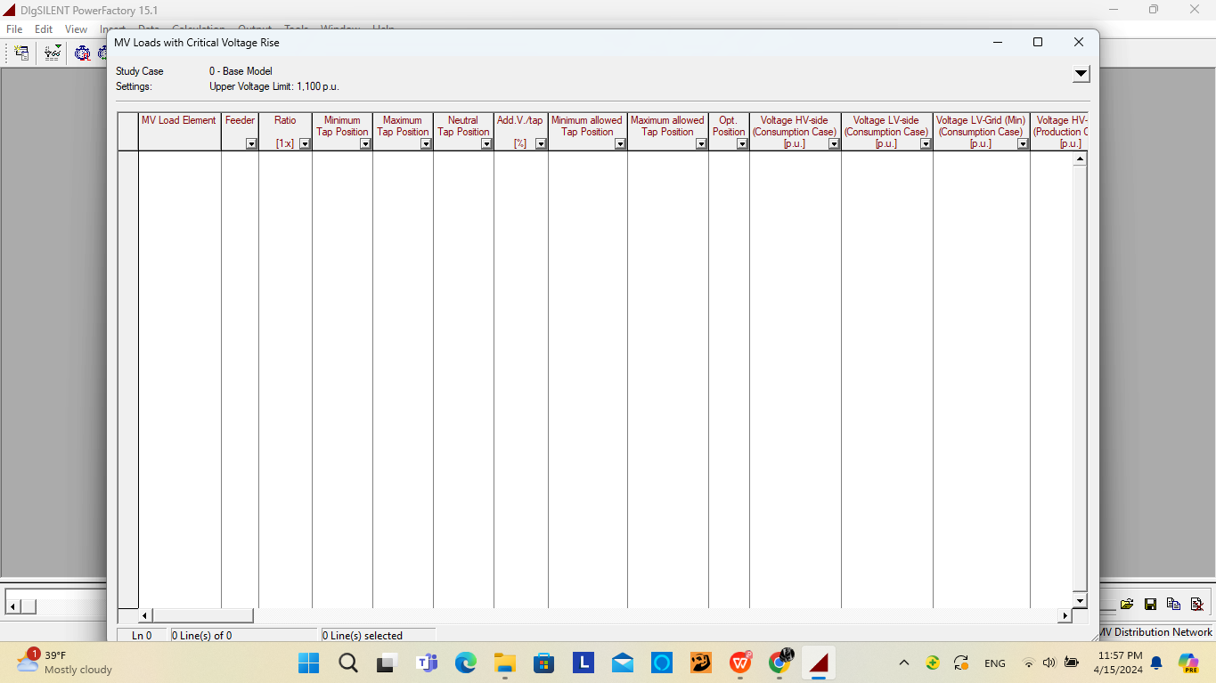

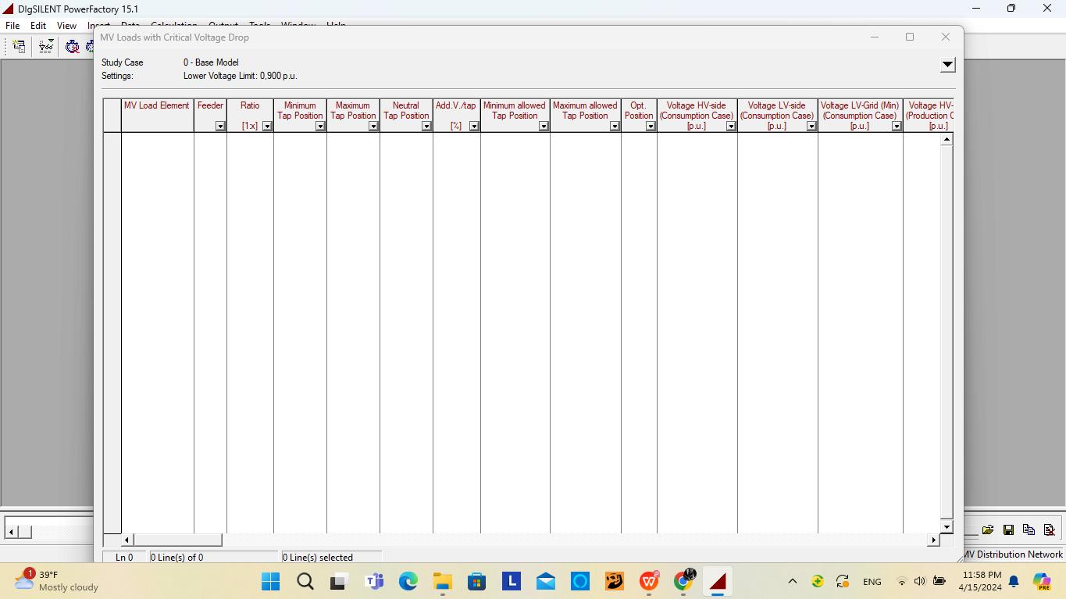

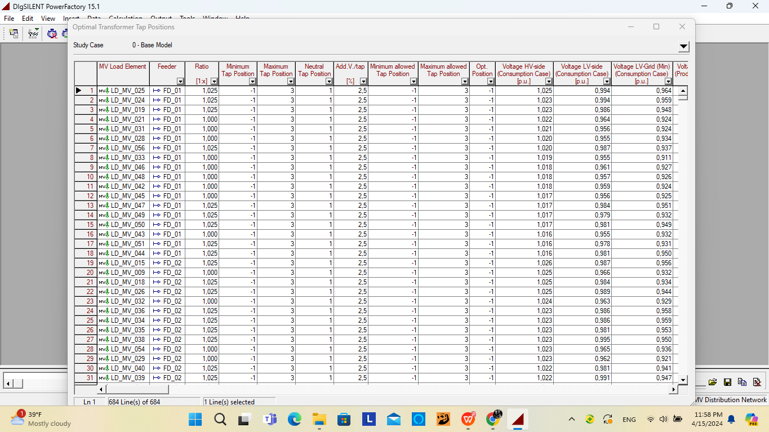

Voltage profile optimization хийснээр уг гурван хүснэгт гарж ирнэ

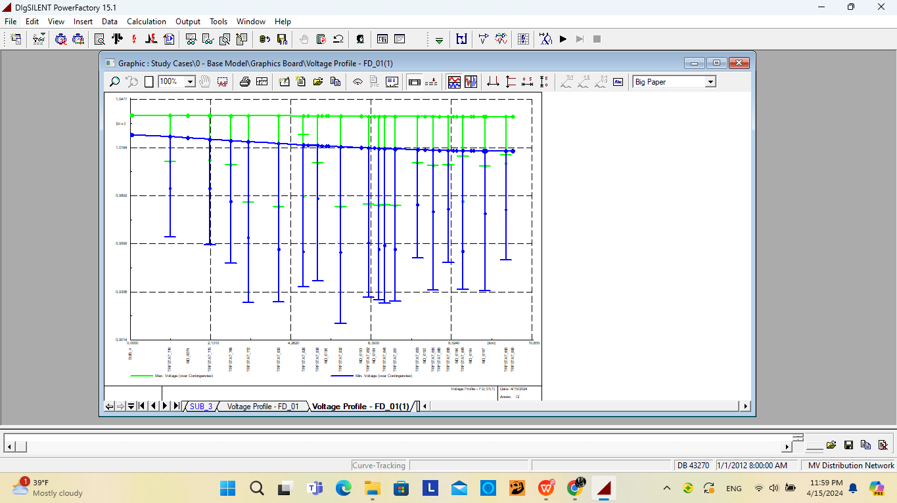

Voltage profile plot дарж max voltage болон min voltage 2ын ялгааг харж болно

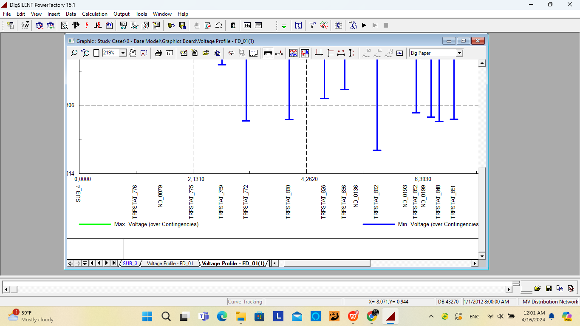

Графикийн ногоон өнгөөр max voltage ыг цэнхэрээр min voltage ыг харуулав

Tie open point optimization

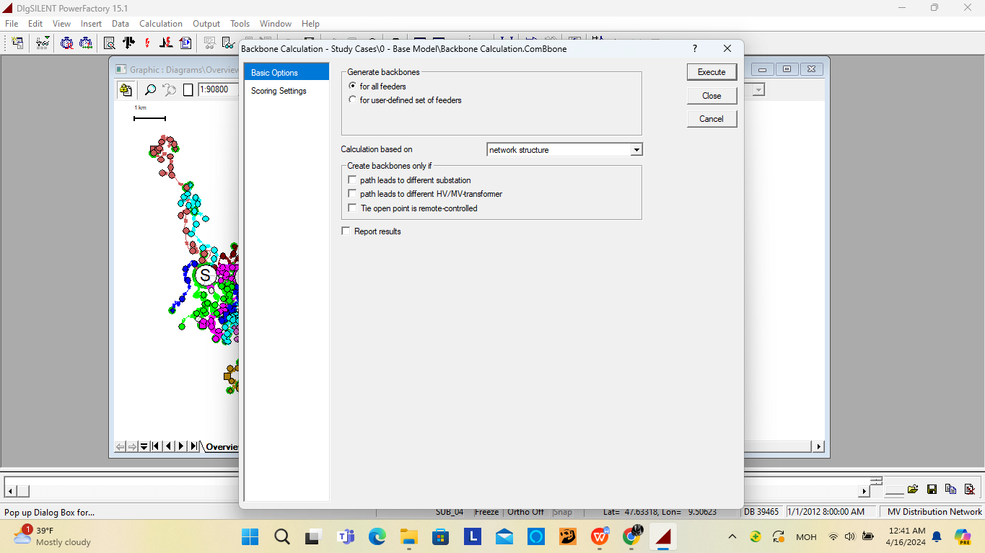 эхлээд backbone calculation хийнэ

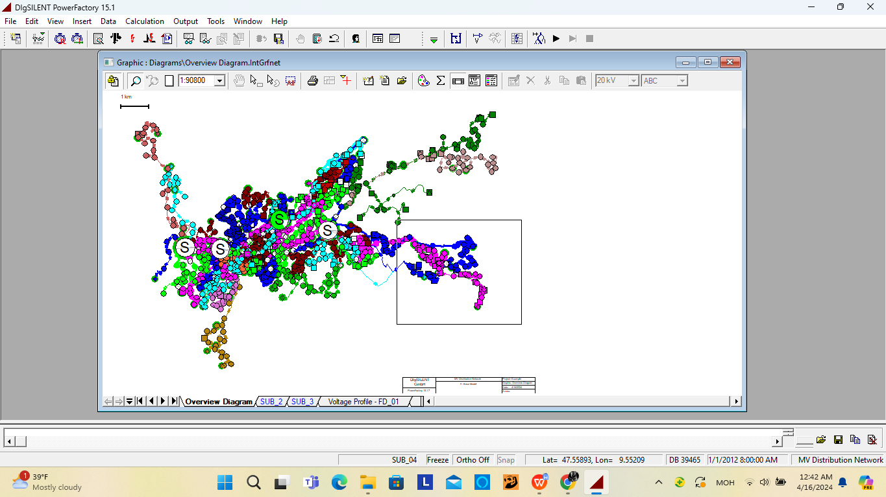

Уг хэсгийг томруулж харна

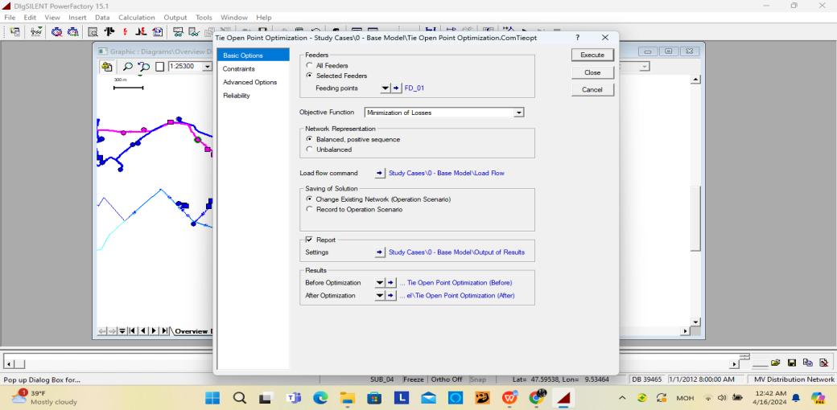

Дараа нь Tie open point optimization ыг FD_01 feeder дээр хийнэ

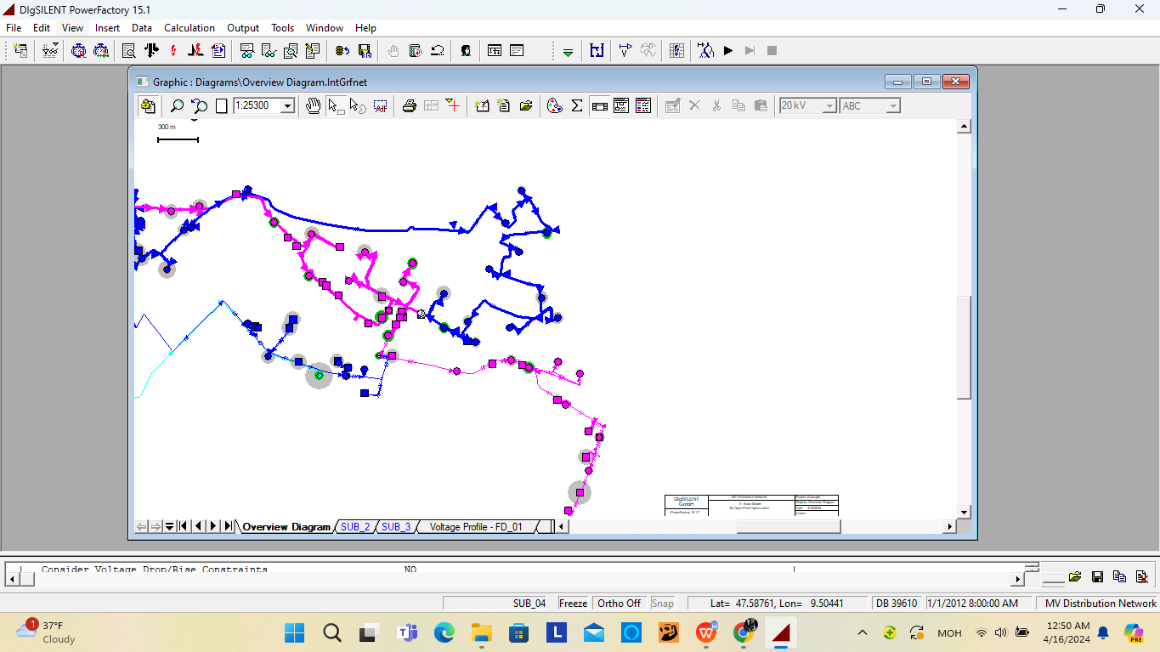

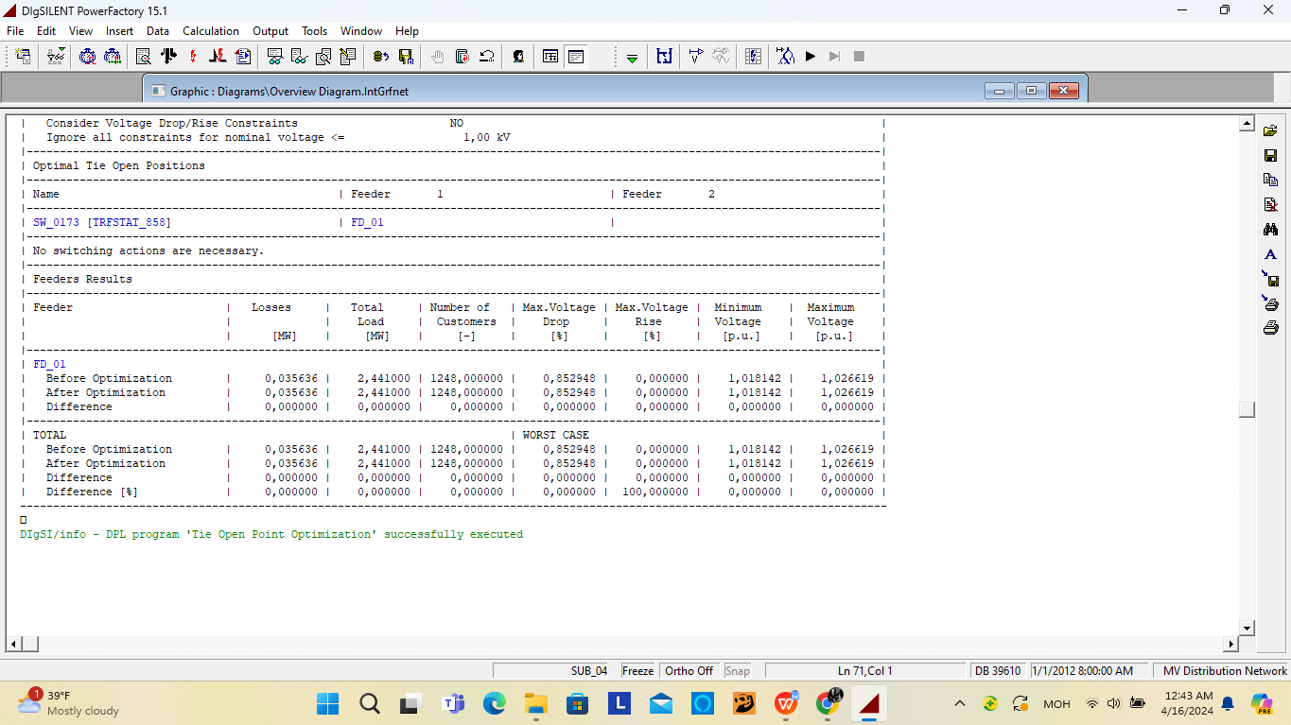

FD_01 feeder ын тооцооны хүснэгт.